**纵横天下APP用例规约**

组名：[软件162第五组]

组员姓名：[李达波、邱志鹏、黄俊贤、

黄立根、冯德志]

完成时间：2018年10月10日

## 注册

|  |  |
| --- | --- |
| 用例名称： | 注册 |
| 用例ID： |  |
| 角色： |  |
| 用例说明： | 注册新账号 |
| 前置条件： | **用户进入登录界面，点击注册** |
| 基本事件流： | 1. 用户进入登录界面，点击注册。 2. 打开注册界面，如图（）。 3. 填写手机号，手机号必须是存在的，符合正常手机号格式的。 4. 填写密码，密码必须是6-16位的，不包含特殊符号。 5. 确认密码，确认密码必须填写密码框的密码一致。 6. 点击获取验证码，验证码发送到手机上，用户填写正确验证码 7. 点击注册，提示注册成功并且返回登录页面。 |
| 其它事件流： | 1. 点击获取验证码后，获取验证码按钮处于不可点击状态60秒。 |
| 异常事件流： | 1. 点击注册后，弹出对话框提示用户，显示手机号格式不正确，。 2. 点击注册后，弹出对话框提示用户，显示密码格式不正确。 3. 点击注册后，弹出对话框提示用户，显示两次密码不一致。 4. 点击注册后，弹出对话框提示用户，显示验证码不正确。 |
| 后置条件： |  |

## 注册注册文本框

## 登录

|  |  |
| --- | --- |
| 1. 用例名称： | 用户登录 |
| 用例ID： |  |
| 角色： | 普通用户、管理员 |
| 用例说明： | 登录APP |
| 前置条件： | APP是未登录状态 |
| 基本事件流： | 1．用户打开APP，进入天下纵横登录界面图（FCS-ZHGL-1-1）  2．输入手机号，，密码仅能输入数字、字母或其组合，点击“登录按钮”。系统自动匹配用户身份，验证成功进入APP首界面 |
| 其它事件流： | 2.用户点击“忘记密码”，系统跳转至找回密码流程  3.游客点击“注册”，系统跳转至注册账号流程 |
| 异常事件流： | 1．用户账号不存在，弹窗提示账号不存在  2．用户密码错误，弹窗提示，密码错误  3．用户账号或密码未输入，提示请输入账号（密码）  （提示框如下图所示） |
| 后置条件： |  |

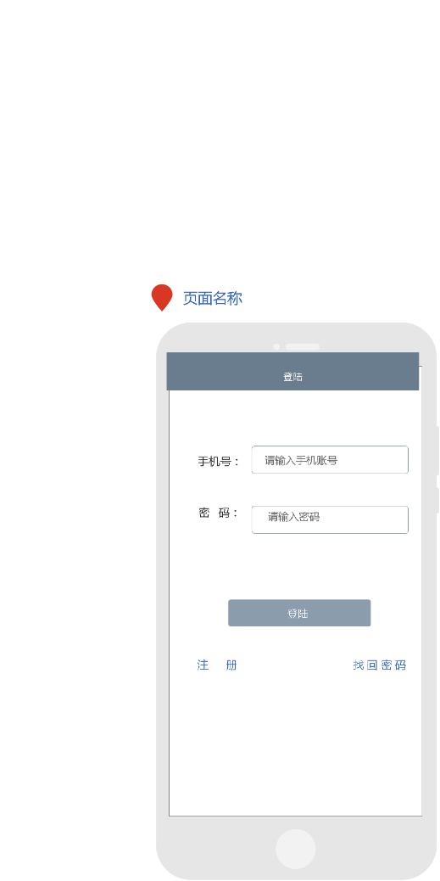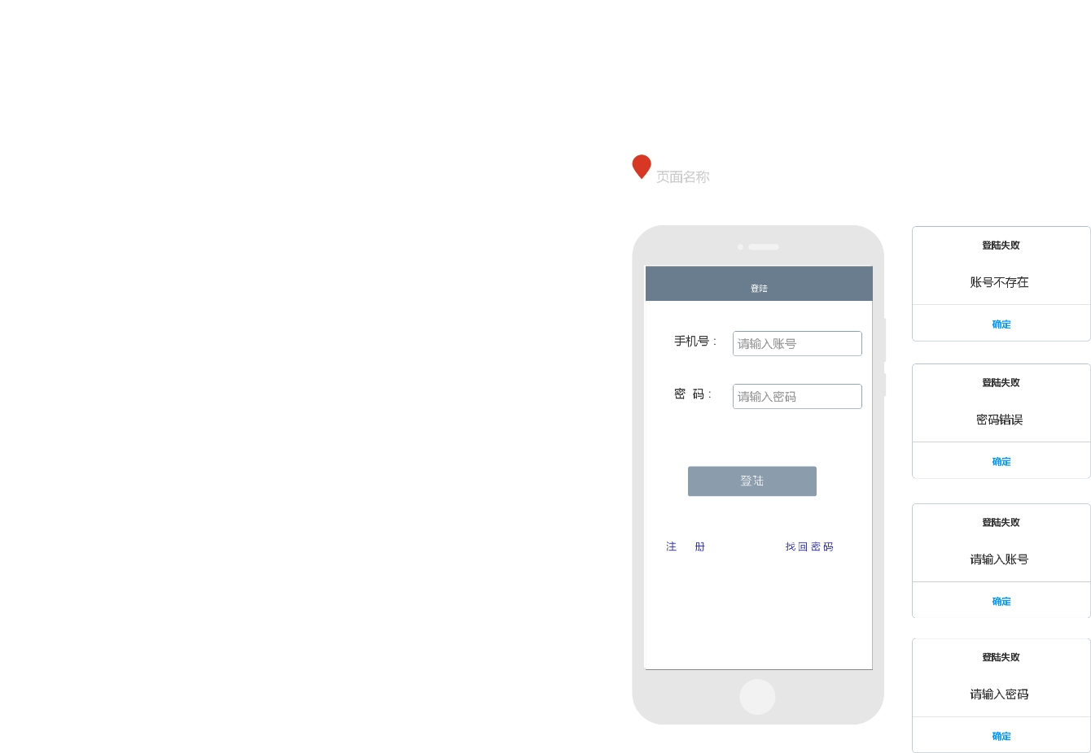

## 找回密码

|  |  |
| --- | --- |
| 用例名称： | 找回密码界面 |
| 用例ID： |  |
| 角色： |  |
| 用例说明： | 用户不记得密码了，需要通过手机验证码重新设置密码 |
| 前置条件： | **用户进入登录界面，点击忘记密码按钮。** |
| 基本事件流： | 1.用户进入登录界面，点击忘记密码。  2进入找回密码界面。  3.填写手机号、验证码并且点击找回密码 |
| 其它事件流： | 1.点击获取验证码后，获取验证码按钮60秒内无法点击。 |
| 异常事件流： | 1.1、用户点击找回密码，但填写的手机号格式有误。  1.2、系统弹出对话框提示用户，显示手机号码格式不正确。  2..1、用户点击找回密码，填写的验证码不正确。  2.2、系统弹出对话框提示用户，显示验证码不正确。 |
| 后置条件： |  |

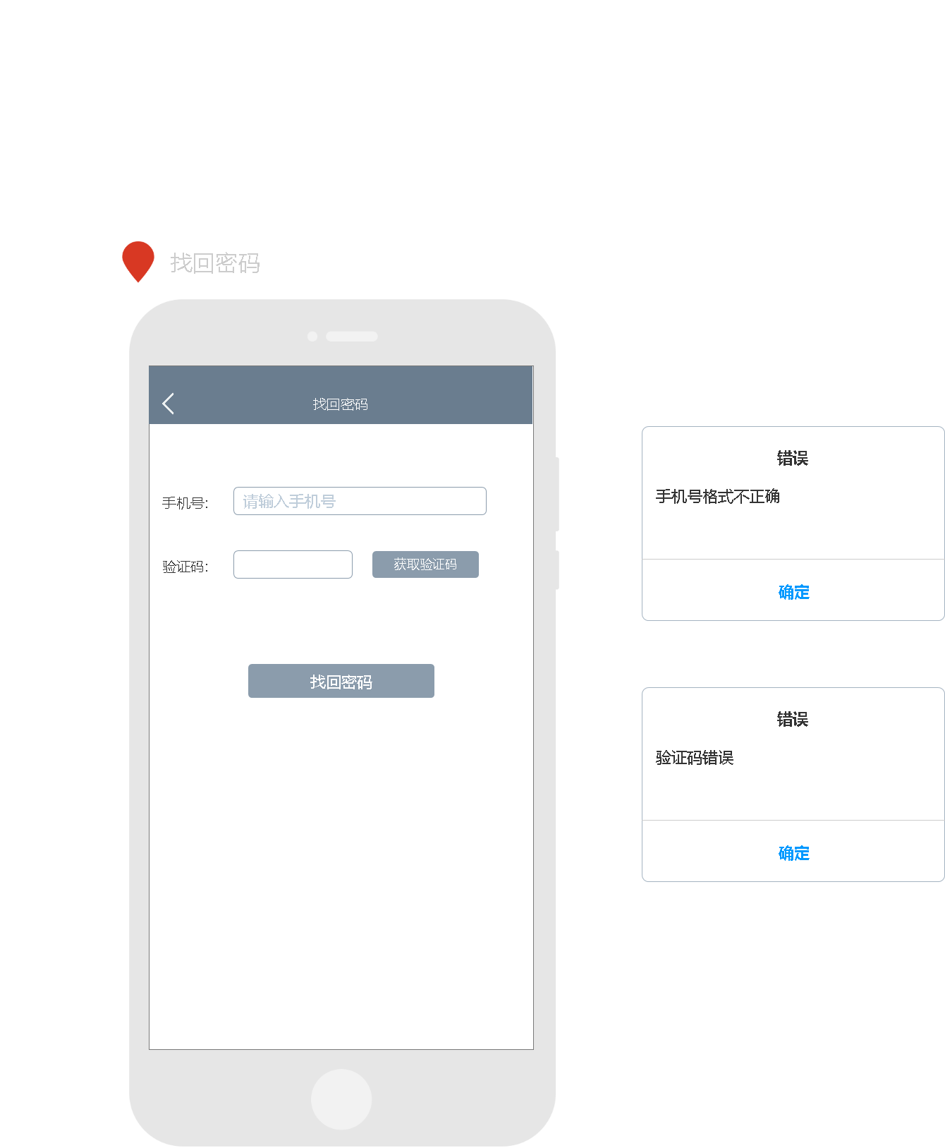

## 个人信息管理

|  |  |
| --- | --- |
| 用例名称： | 个人信息管理 |
| 用例ID： |  |
| 角色： |  |
| 用例说明： | 用户个人信息管理，包括修改密码、修改个人信息、显示现有昵称、头像。包含注销账号。 |
| 前置条件： | **用户已经完成登录，进入首页。** |
| 基本事件流： | 1、用户进入主界面，点击个人信息管理按钮。  2、系统进入个人信息管理界面。  3、用户可以查看头像、昵称、联系电话、联系地址。 |
| 其它事件流： | 1.1、用户点击注销账号。  1.2、用户账号注销成功，并且系统返回登录页面。  2.1、用户点击修改资料。  2.2、系统转到修改个人资料页面。 |
| 异常事件流： |  |
| 后置条件： |  |

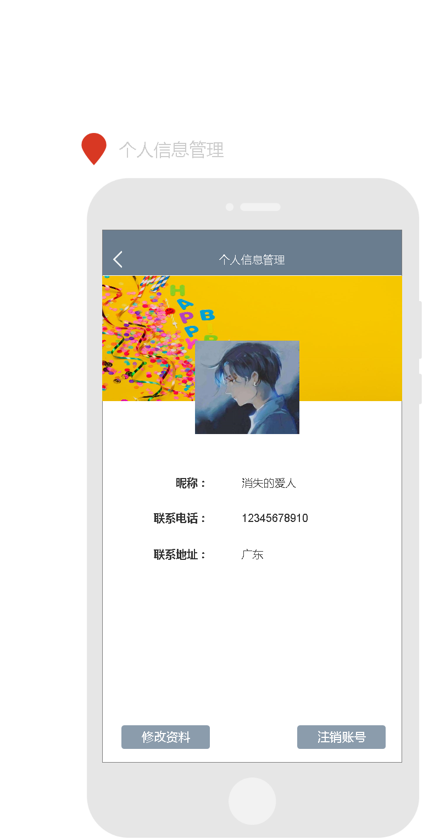

## 修改个人信息

|  |  |
| --- | --- |
| 用例名称： | 修改资料 |
| 用例ID： |  |
| 角色： |  |
| 用例说明： | 修改资料，资料包括 |
| 前置条件： | **用户完成登录，并且已经进入个人信息管理页面。** |
| 基本事件流： | 1. 用户点击修改资料。 2. 系统进入修改资料页面。 3. 用户修改昵称、联系电话、联系地址，然后点击保存修改。（昵称长度为1-10个字符，联系电话必须符合手机号码的规范，联系地址长度为1-50个字符） 4. 系统完成用户信息修改。 |
| 其它事件流： | * 1. 用户点击修改头像按钮。   2. 系统进入头像修改页面。   3. 用户进入基本事件流中的第3点。   4. 系统完成用户信息修改。 |
| 异常事件流： | 1.1 用户使用了不符合规范的昵称  1.2 系统弹出对话框、提示昵称不符合规范  2.1 用户使用了不符合规范的电话号码  2.2 系统弹出对话框、提示昵称不符合规范  3.1 用户使用了不符合规范的昵称  3.2 系统弹出对话框、提示昵称不符合规范 |
| 后置条件： |  |

